  1er Trimestre | 2026 – 2027 | 4e | NOM : _________________________  PRÉNOM : _____________________ | SPC  TOTAL : ___________________

Capacités Traduire en langage scientifique une situation réelle (à l’aide de dessins d'observation et de graphiques).

Travail Pratique (TP III)

Question de départ Lorsqu'on laisse fondre des glaçons d'eau distillée, leur température augmente-t-elle régulièrement jusqu'à ce que toute la glace ait fondu ?

1. Propose un protocole expérimental permettant de répondre à la question posée.
- Commence par réfléchir à l'expérience que tu aimerais réaliser pour suivre la fonte des glaçons et à la grandeur que tu aimerais mesurer au cours du temps.
- Cela fait, identifie le matériel dont tu as besoin et soumets ta liste au professeur pour validation.
- Maintenant, identifie les étapes à suivre et note-les sur ta feuille en les numérotant.
- Fais valider ton protocole par le professeur avant de commencer les manipulations.
Expérience : je mets des glaçons d’eau distillée dans un bécher et je mesure leur température au cours du temps, pendant qu’ils fondent.
Grandeur mesurée : la température (en degrés Celsius, °C), en fonction de la durée (en minutes, min).
Matériel : un bécher, des glaçons d’eau distillée, un thermomètre, un chronomètre.
Étapes :
1. Je mets les glaçons dans le bécher.
2. Je place le thermomètre au milieu des glaçons.
3. Je déclenche le chronomètre et je note la température de départ.
4. Je note la température toutes les 2 minutes, jusqu’à ce que toute la glace ait fondu, puis encore deux fois après.
5. Je note aussi ce que je vois : solide, solide + liquide ou liquide.
2. Construis un tableau pour noter tes mesures. Tu dois relever au moins 8 mesures. Pense à bien noter les unités.

Durée (min) | 0 | 2 | 4 | 6 | 8 | 10 | 12 | 14 | 16
Température (°C) | -8 | -4 | 0 | 0 | 0 | 0 | 0 | 2 | 5
État de l’eau | solide | solide | solide + liquide | solide + liquide | solide + liquide | solide + liquide | solide + liquide | liquide | liquide

3. À partir de tes mesures, trace un graphique sur le papier quadrillé fourni.
- Place en abscisse et en ordonnée les deux grandeurs que tu as choisies à l'étape 1.
- Indique le nom de chaque grandeur et son unité sur les axes, puis choisis une échelle adaptée.
- Place tes points et relie-les.
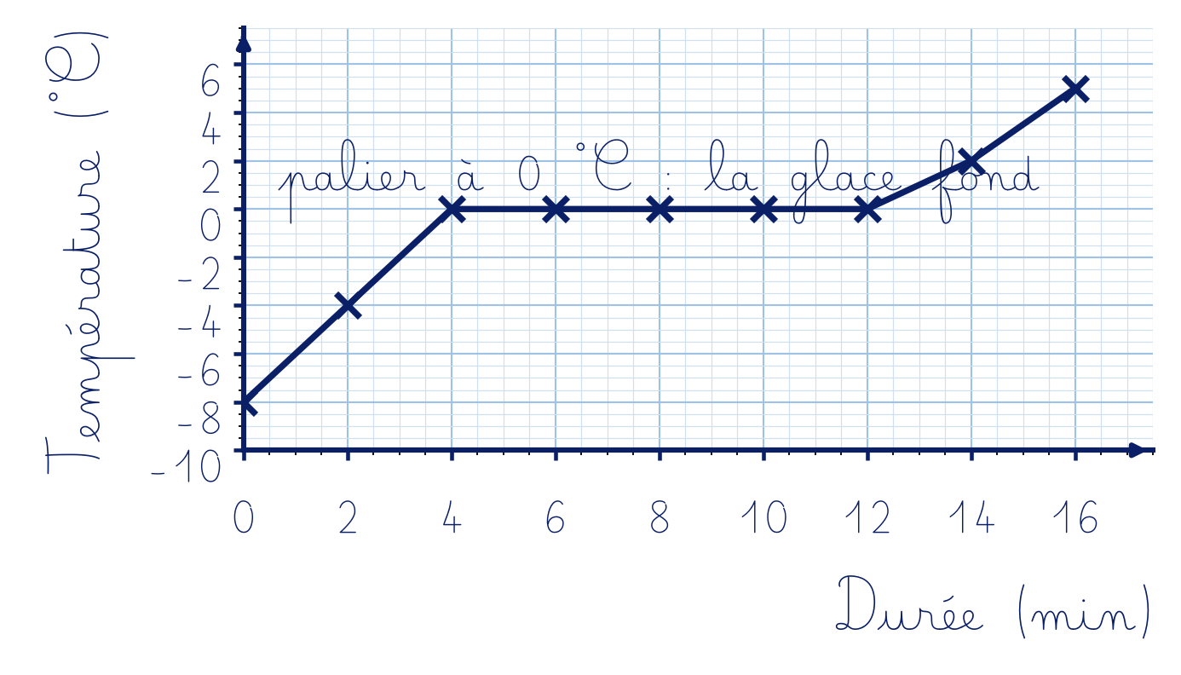
4. Synthèse : Interprète ton graphique et rédige quelques phrases pour répondre à la question de départ.
Non, la température n’augmente pas régulièrement. Elle monte d’abord de -8 °C à 0 °C, puis elle reste constante à 0 °C pendant toute la fusion, tant qu’il reste de la glace : c’est le palier sur mon graphique.
Quand toute la glace a fondu, la température augmente de nouveau. L’eau distillée est un corps pur : elle fond à une température fixe, 0 °C.

